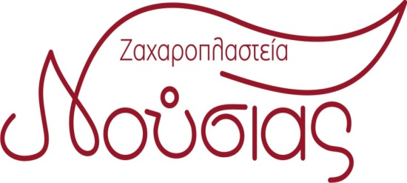

17/11/2016 ΙΩΑΝΝΙΝΑ

ΠΡΟΪΟΝΤΑ ΧΩΡΙΣ ΓΛΟΥΤΕΝΗ & ΤΡΟΠΟΠΟΙΗΜΕΝΟ ΑΜΥΛΟ

1) Πανακότα με σοκολάτα επικάλυψη.

2) Σοκολατάκια γάλακτος
Μαργαρίτες,
γάλακτος γεμιατά με ινδική,
γάλακτος γεμιατά φράουλα ,
γάλακτος γεμιατά μόκα,
γάλακτος γεμιατά πορτοκάλι.

3) Πραλινέ σοκολατάκια (τυλιχτά)
γάλακτος γεμιατά με ινδική,
γάλακτος γεμιατά μόκα,
γάλακτος γεμιατά πορτοκάλι.

4) Σοκολατάκια υγείας
Μαργαρίτες,
με ξηρούς καρπούς & φρούτα,
με αμύγδαλο,
bitter.

5)Σοκολατάκια υγείας με φρούτα:
λεμόνι,
κεράσι,
πορτοκάλι,
αμαρένα,
σύκο,
κάστανο,
δαμάσκηνο.

6)Μάντολες(σοκολατάκια υγείας με καραμελωμένα αμύγδαλα)

7) Σοκολάτες υγείας ,
σοκολάτες υγείας με αμύγδαλο,
σοκολάτες υγείας με φράουλα.

8)Σοκολάτες γάλακτος ,
σοκολάτες γάλακτος με αμύγδαλο,
σοκολάτες γάλακτος με καφέ,
σοκολάτες γάλακτος με πορτοκάλι,

9)Παγωτά:
Κρέμα ,
Σοκολάτα,
Καϊμάκι,
Φράουλα,
Φυστίκι,
Μόκα,
Νοτσιόλα,
Στρατσιατέλα,
Κάστανο,
Καραμέλα,
Λεμόνι,
Πεπόνι,
Παρφέ κρέμα,
Παρφέ σοκολάτα,
Γιαούρτι.

